ZDALNE NAUCZANIE
w dniach 01.06 - 05.06.2020r.

Witamy przedszkolaków z grup: MUCHOMORKI, ODKRYWCY, KANGURKI zapraszając w tym tygodniu do wspólnego spędzenia czasu przy temacie:
„DZIECI Z CAŁEGO ŚWIATA”

„DZIECI” https://www.youtube.com/watch?v=p8Pw2N5pwQ8
TĄ PIOSENKĄ OGŁASZAMY, ŻE DZISIAJ JEST

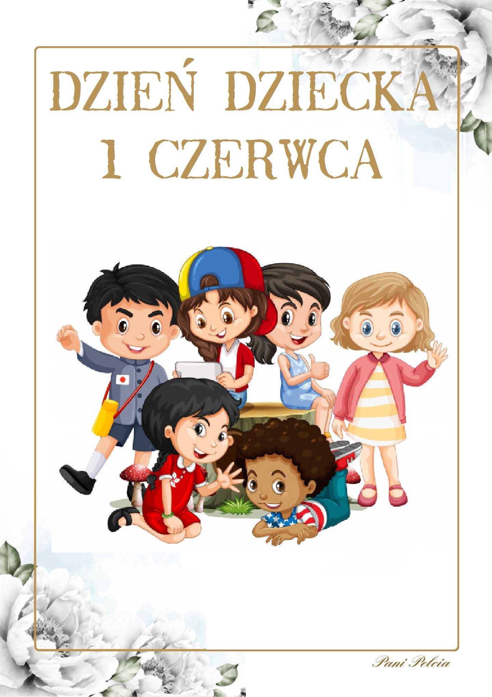
Z TEJ OKAZJI ŻYCZYMY WSZYSTKIM DZIECIOM
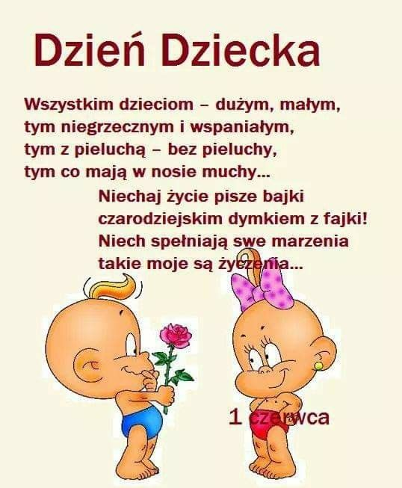

PANIE: GOSIA i ULA z „MUCHOMORKÓW”,
GOSIA i KLAUDIA z „ODKRYWCÓW”,
ANIA i ELA z „KANGURKÓW”.

Z OKAZJI DNIA DZIECKA
To zdjęcie, autor: Nieznany autor, licencja: CC BY-NC-ND
Do dzieci z różnych stron świata
Płyną najlepsze życzenia.
By radość wypełniała wasz świat
I spełniały się Wasze marzenia.
Europa, Azja, Afryka
Australia i Ameryka
To miejsce zamieszkania
Niejednego smyka.
Bo Całą naszą planetę
Zamieszkują dzieci.
Uśmiech ich ogrzewa świat
I sprawia, że słonko jaśniej świeci.
Możemy znacznie się różnić,
Mieć inne włosy i oczy.
Nawet ciemniejsza skóra
Nikogo z nas nie zaskoczy.
Bo przyjaźń, życzliwość, szacunek
Nie pyta o takie rzeczy.
Myślę, że nikt z nas już nigdy
Temu nie zaprzeczy.
Jesteście mądrzy, piękni, dobrzy,
bardzo potrzebni, wspaniali!
Pamiętajcie o tym gdy będziecie duzi
i teraz - gdy jesteście mali.

ZAPRASZAMY DZIECI WRAZ Z RODZICAMI 01.06.2020r. o godz.18.00 na stronę: www.Baza Zabawy.pl na LIVE DZIEŃ DZIECKA POD TYTUŁEM „HUMORYSTYCZNY POKAZ ILUZJONISTYCZNY PANA NOCHALA”

DZISIAJ MUZYCZNIE i ZABAWOWO z całą RODZINĄ
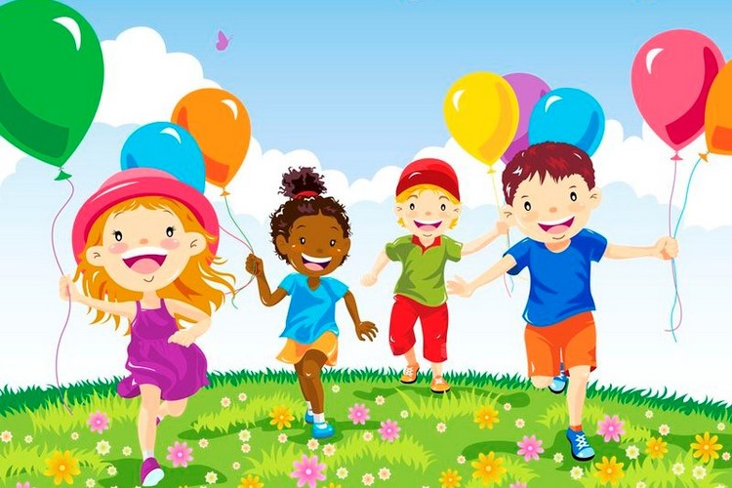
- Przekazujemy Wam również życzenia z okazji DNIA DZIECKA w formie krótkich filmów:
„PIĘKNE ŻYCZENIA” -https://www.youtube.com/watch?v=SAoZNVD8Bag
https://www.youtube.com/watch?v=qxfLdRuti-E

„WSZYSTKIE DZIECI NASZE SĄ”- M. JEŻOWSKA https://www.youtube.com/watch?v=d_vuxQ-9iVQ

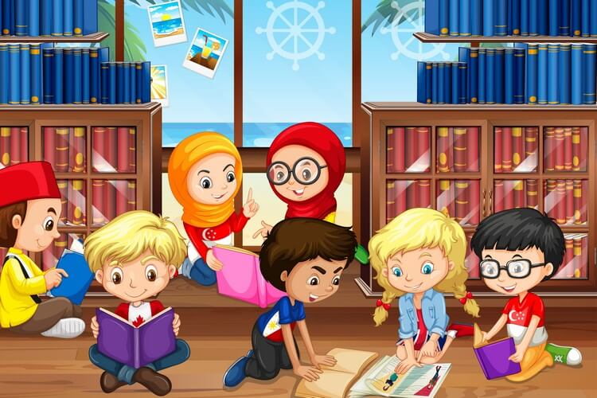

- Marzenia naszych dzieci:
PIOSENKA „DZIEŃ DZIECKA” – o tym co dzieci oczekują od nas dorosłych: https://www.youtube.com/watch?v=-EYZExXkIFg

Piosenka „JESTEŚMY DZIEĆMI” - wszystkie dzieci pragną miłości.

„COŚ NA POPRAWĘ HUMORU W DZIEŃ DZIECKA”-DLA RODZICÓW: https://www.youtube.com/watch?v=wM3_p_qfYJI

- Propozycje zabaw z dziećmi w DNIU DZIECKA:
- STRONA Z QUIZAMI - https://szaloneliczby.pl/quizy-dla-dzieci/,
- BAJKI z różnych stron świata http://miedzykulturowa.org.pl/czytelnia/bajki/
- Rozwiąż zagadkę:
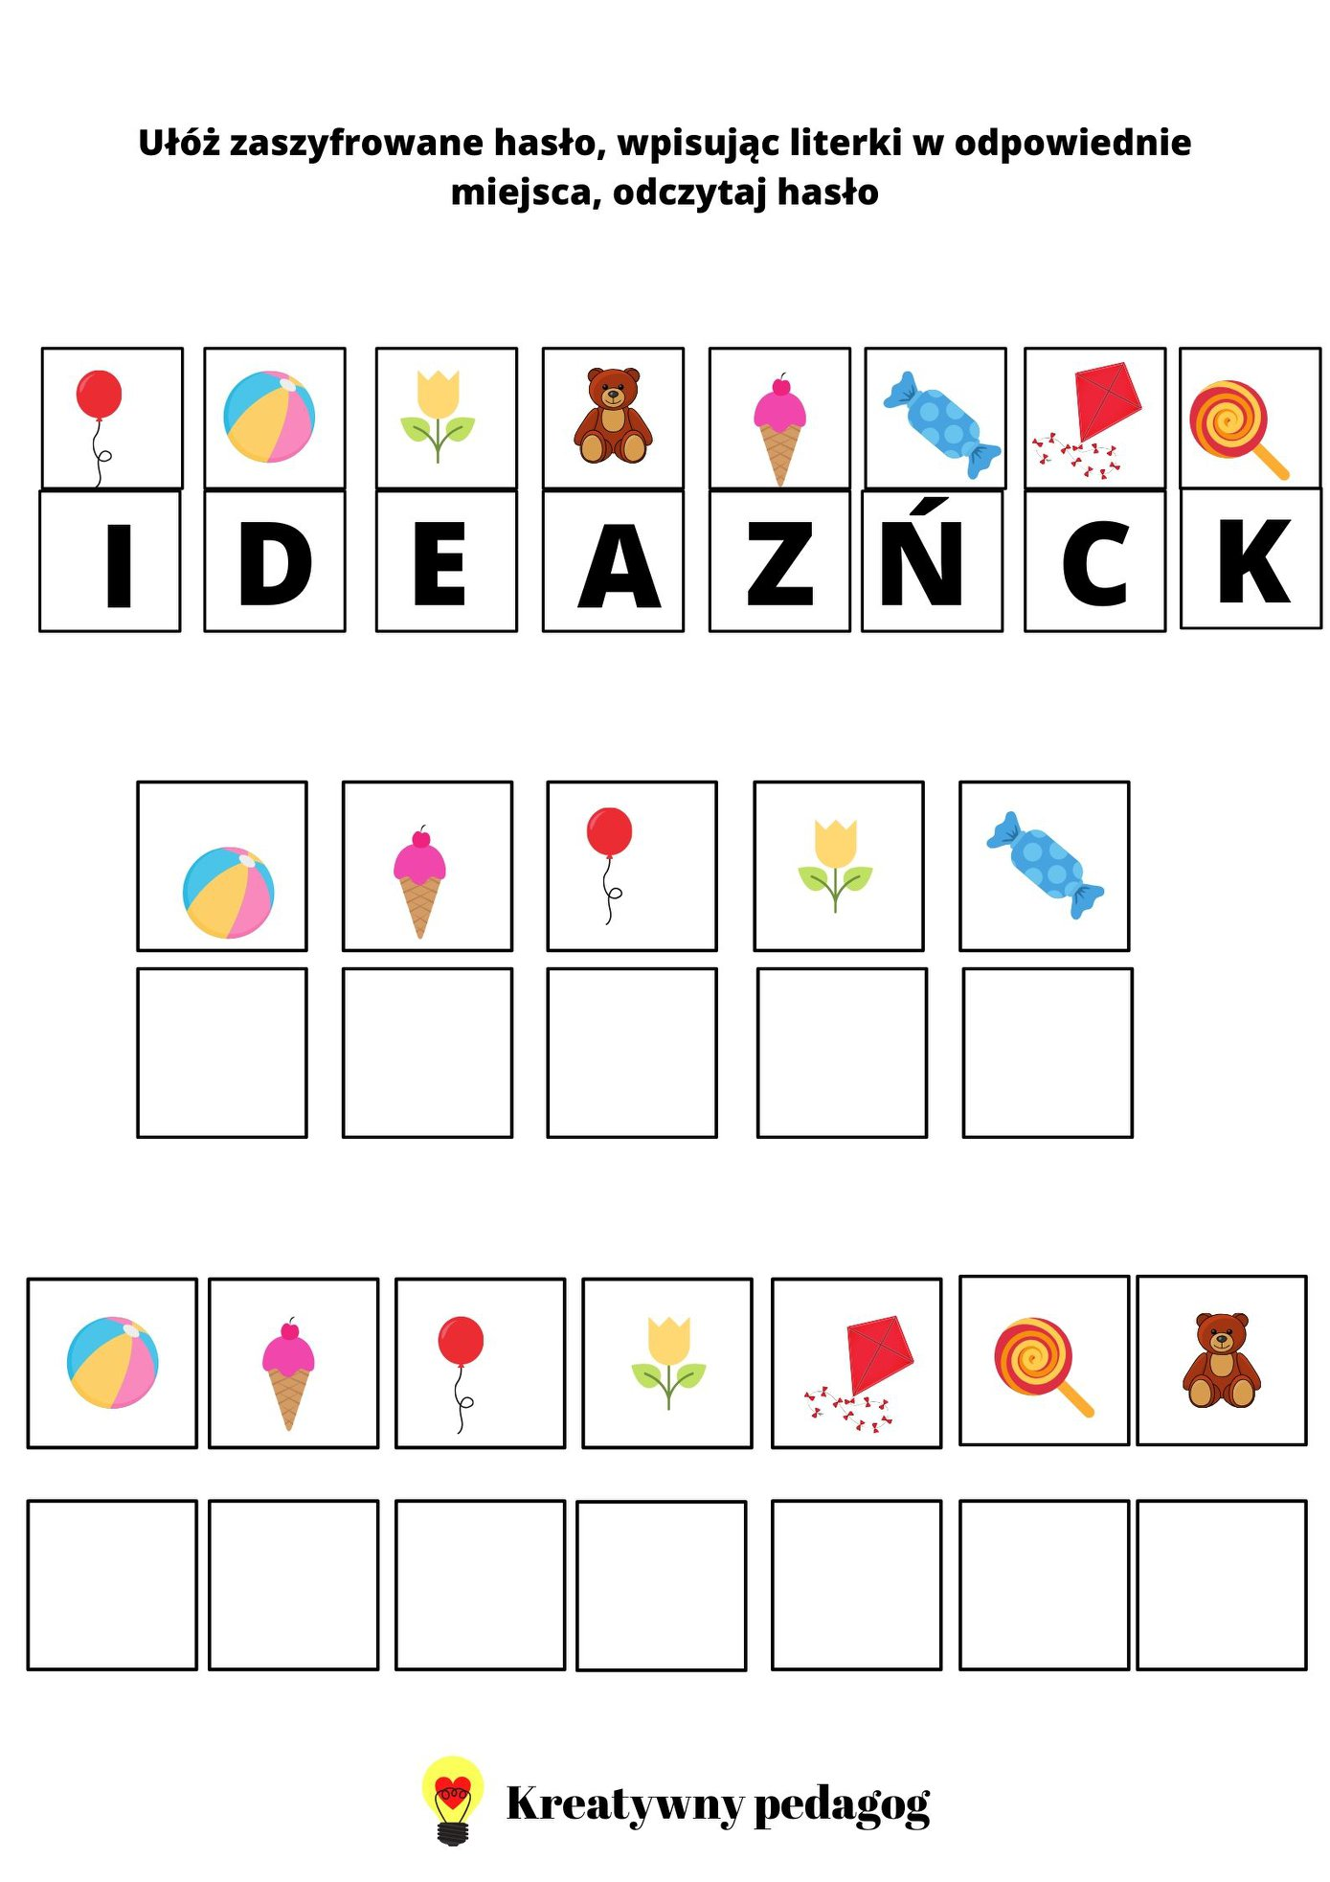

- Sensoryczne zabawy i zadania dla całej rodziny:
Zawińcie się w koce i zamieńcie się w naleśniki.
Wykonajcie wspólnie domową masę plastyczną i świetnie się bawcie.
Zasłońcie oczy i bawcie się w rozpoznawanie zabawek i przedmiotów za
pomocą dotyku i zapachu.
Zasłońcie oczy i bawcie się w rozpoznawanie jedzenia wyłącznie za
pomocą smaku i zapachu.
Mocno się przytulajcie.
Ściągnijcie kapcie i skarpetki. Chodźcie boso po dywanie i podłodze.
Turlajcie się po podłodze.
Skaczcie raz na jednej, raz na drugiej nodze.
Kręćcie się jak bączki!
Przyłóż dłonie do dłoni mamy lub taty i się siłujcie.
Stwórzcie domową orkiestrę - wspólnie grajcie i śpiewajcie!
Zbudujcie namiot z koców.
Włączcie muzykę relaksacyjną, połóżcie się i odpocznijcie.
Wspólnie przygotujcie posiłek.
Połóż się na kocu. Niech rodzice zamienią go w super huśtawkę!
Stwórzcie domowy tor przeszkód!
- JESTEM DZIECKIEM – MAM PRAWA I OBOWIĄZKI:
posłuchaj piosenek „PRAWA DZIECKA” - do wyboru i obejrzyj plansze edukacyjne, https://www.youtube.com/watch?v=Mudintn3BM4
https://www.youtube.com/watch?v=zwS_J432Skc

PRAWA DZIECKA:

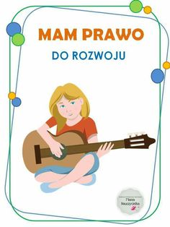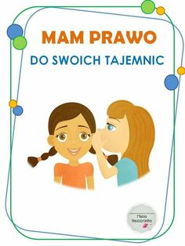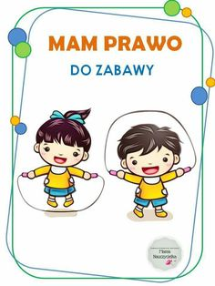
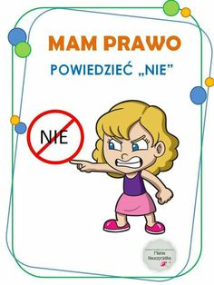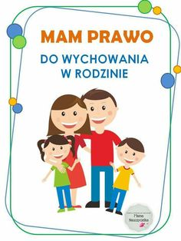
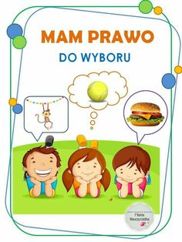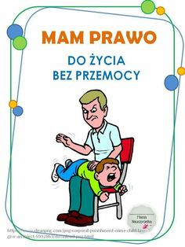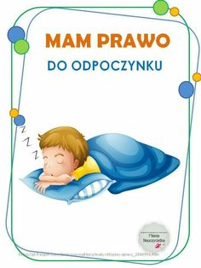
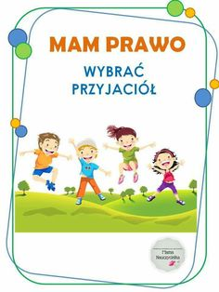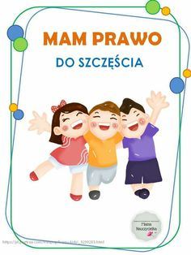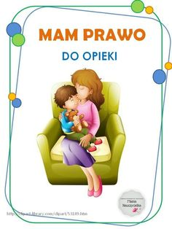
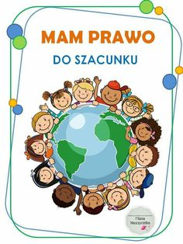
OBOWIĄZKI DZIECKA:
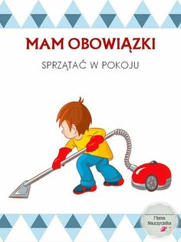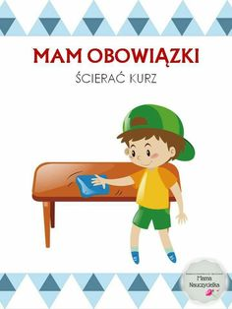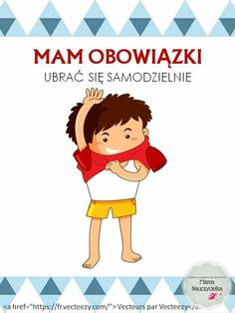
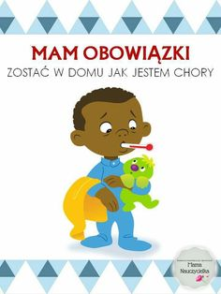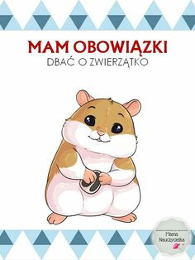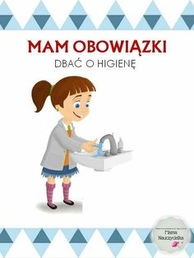
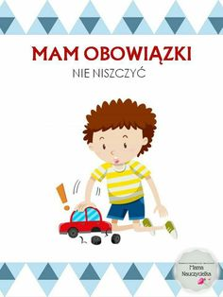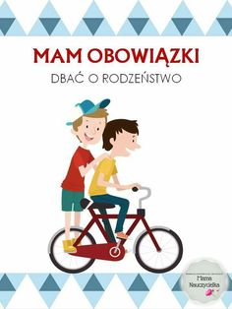

- Posłuchajcie wiersza: „O PRAWACH DZIECKA” - Marcin Brykczyński
Niech się wreszcie każdy dowie
I rozpowie w świecie całym,
Że dziecko to także człowiek,
Tyle, że jeszcze mały.
Dlatego ludzie uczeni,
Którym za to należą się brawa,
Chcąc wielu dzieci los odmienić,
Stworzyli dla Was mądre prawa.
Więc je na co dzień i od święta
Spróbujcie dobrze zapamiętać:
Nikt mnie siłą nie ma prawa zmuszać do niczego,
A szczególnie do zrobienia czegoś niedobrego.
Mogę uczyć się wszystkiego, co mnie zaciekawi
I mam prawo sam wybierać, z kim się będę bawić.
Nikt nie może mnie poniżać, krzywdzić, bić, wyzywać,
I każdego mogę zawsze na ratunek wzywać.
Jeśli mama albo tata już nie mieszka z nami,
Nikt nie może mi zabronić spotkać ich czasami.
Nikt nie może moich listów czytać bez pytania,
Mam też prawo do tajemnic i własnego zdania.
Mogę żądać, żeby każdy uznał moje prawa,
A gdy różnię się od innych, to jest moja sprawa.
Tak się tu w wiersze poukładały
Prawa dla dzieci na całym świecie,
Byście w potrzebie z nich korzystały
Najlepiej, jak umiecie.
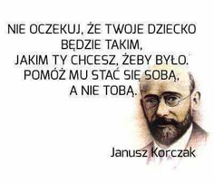
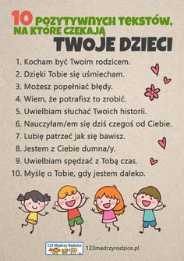
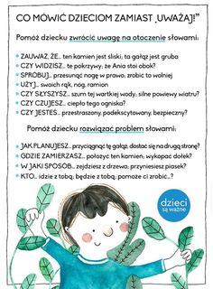
- Można dziecku na koniec DNIA DZIECKA wręczyć certyfikat (propozycja)
Przypominamy o darmowych animacjach (poniedziałek) online dla dzieci:
Zabawy rytmiczne BABY DANCE g.10.30
https://majka.tv/onair/

Propozycje zadań, zabaw i ćwiczeń na bieżący tydzień:
- Ćwiczenia ruchowe:
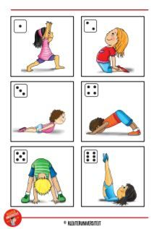

- Obejrzyj i ułóż po kilka zdań na temat każdego obrazka:
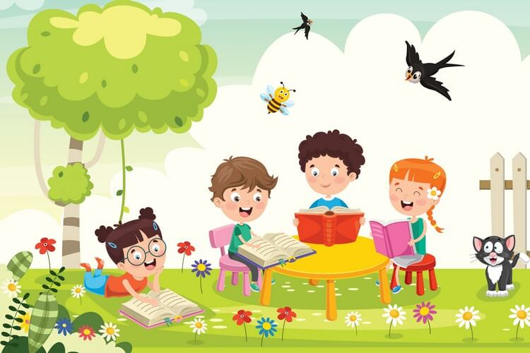
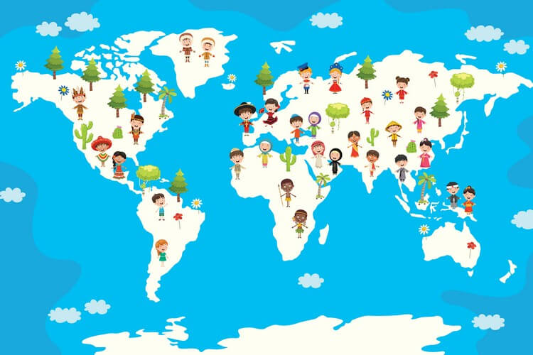
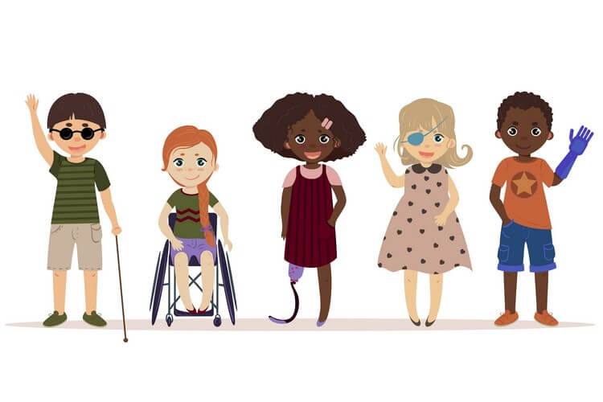
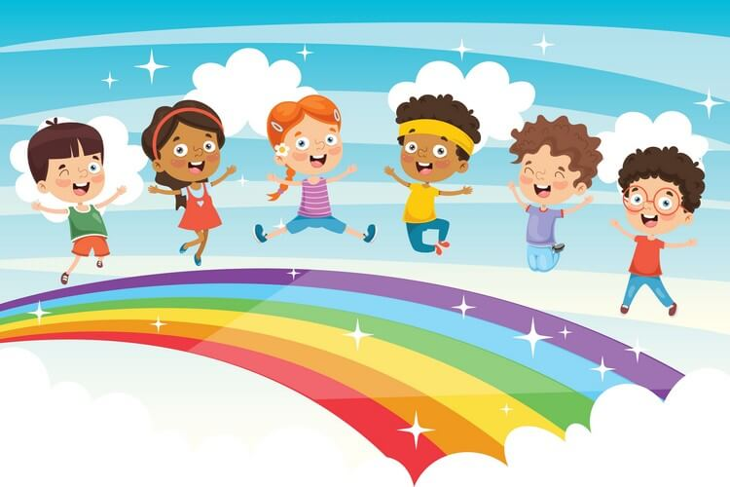

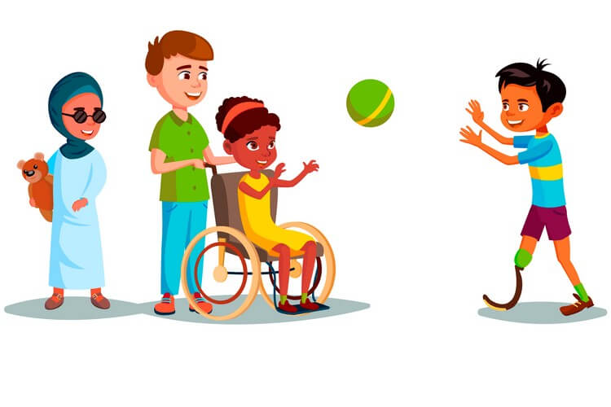
- Bajka edukacyjna -„MY DZIECI ŚWIATA, JESTEŚMY DZIEĆMI, DZIEŃ DZIECKA 2020…”:
https://www.youtube.com/watch?v=zl_dYe03Yx0&feature=youtu.be&fbclid=IwAR3aNopCTe5FPJDFrwTxraJdeD2RmQdIxmZysbsTZ2tNMg966bPJ25xTstc

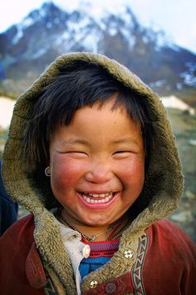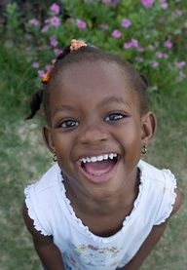
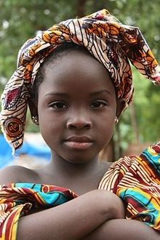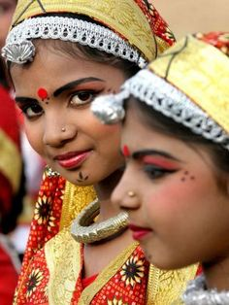
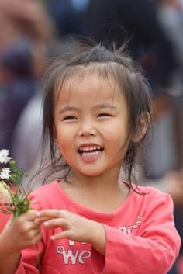
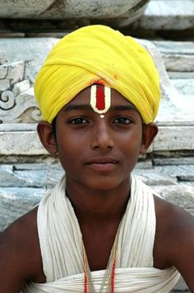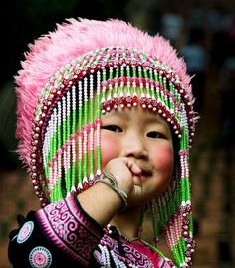

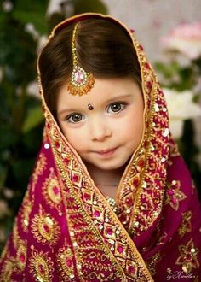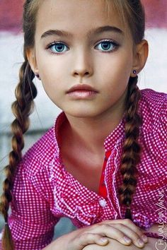
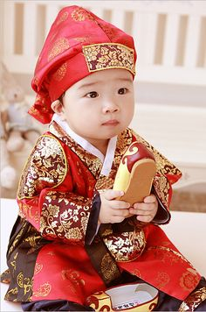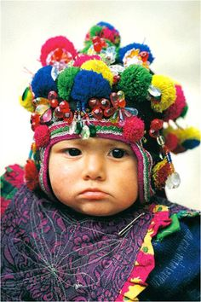

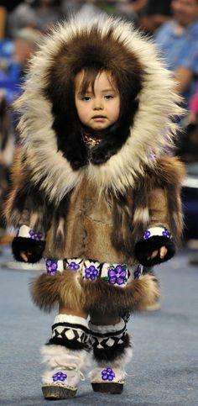
- ĆWICZENIA ODDECHOWE
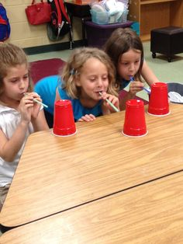
- ĆWICZENIA MANUALNE:
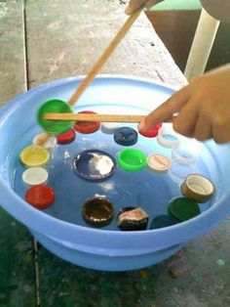
Narysuj drogę indianina do namiotu.
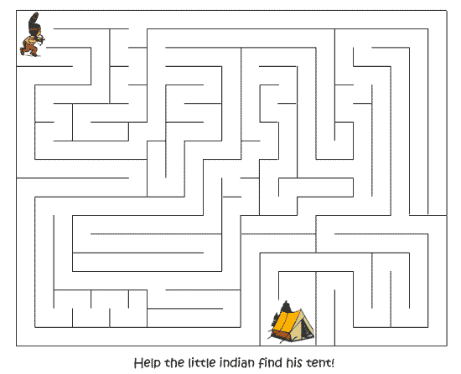
Pokoloruj dokładnie indianina według podanego wzoru.
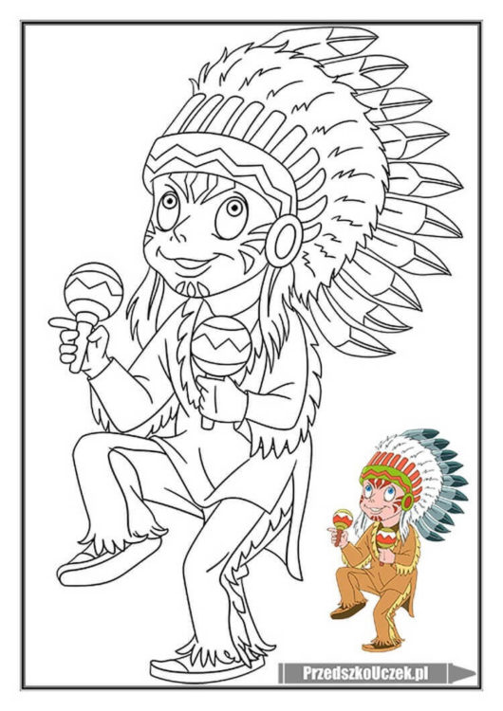
- ĆWICZENIA SPOSTRZEGAWCZOŚCI:
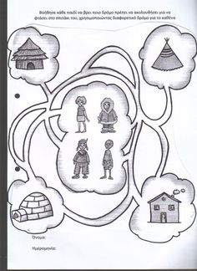

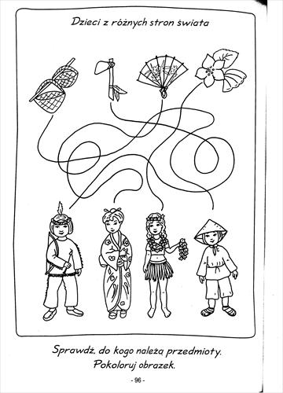
Narysuj takie same znaki w odpowiednich kratkach
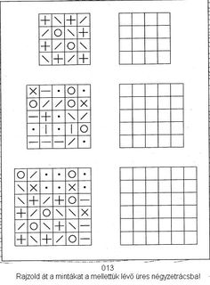
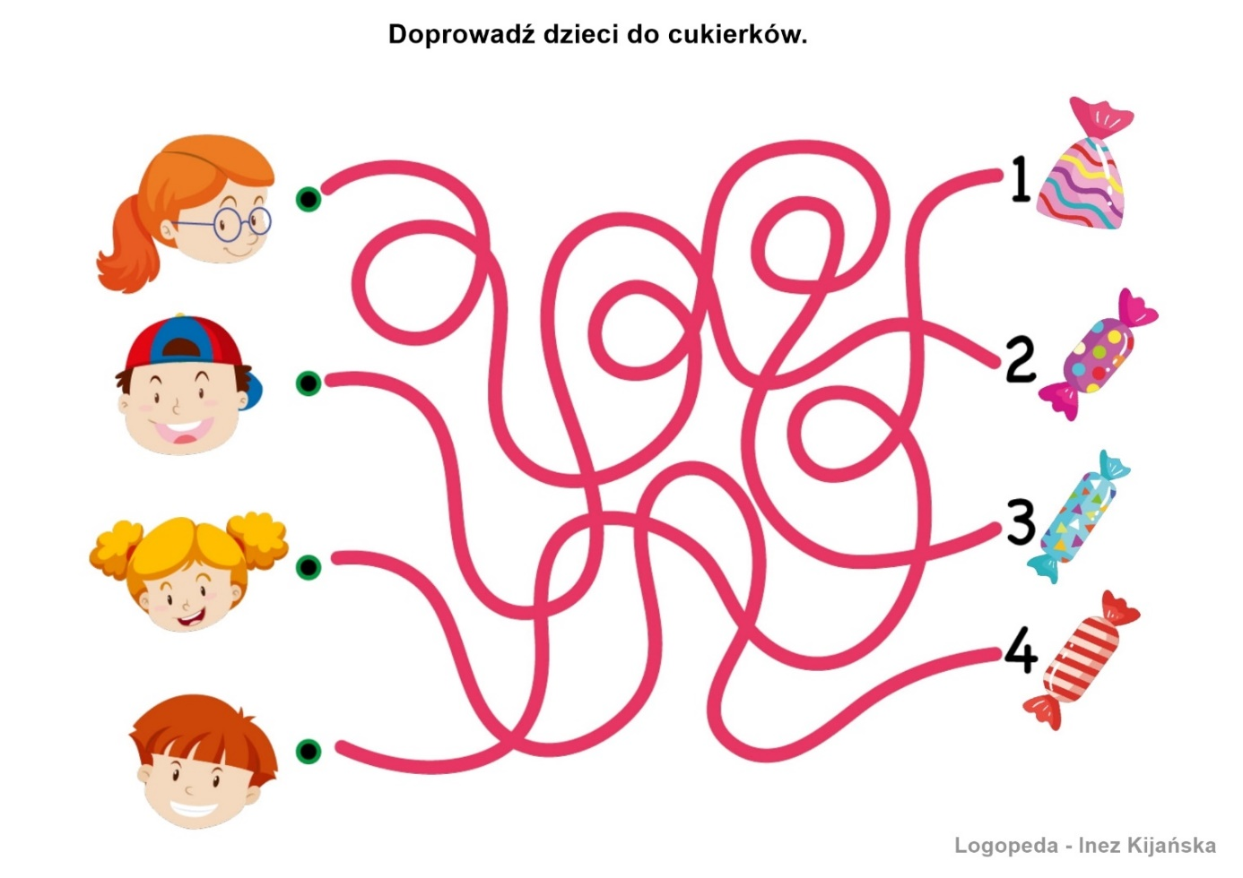
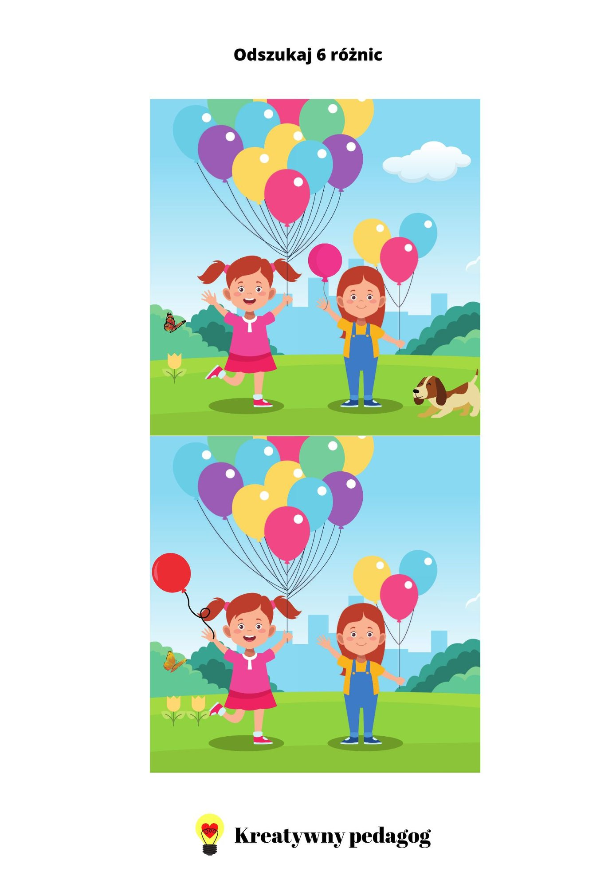
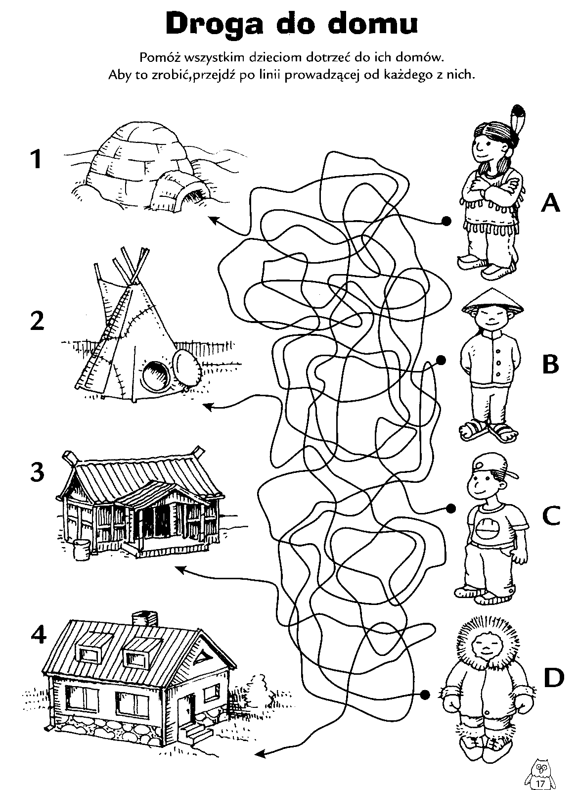

- ZABAWY MATEMATYCZNE:
„10 MAŁYCH INDIAN” - piosenka utrwalająca cyfry od 1-10 https://www.youtube.com/watch?v=oNS6BeQRnZs

Ile dzieci widzisz ?
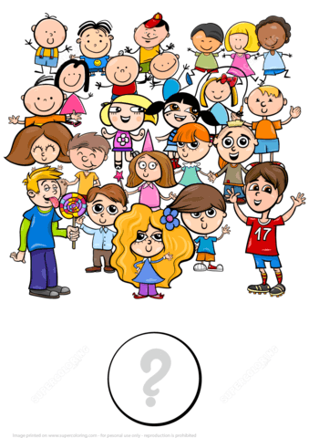

Dodaj cyfry na kłódce i połącz ją z prawidłowym wynikiem na kluczu.
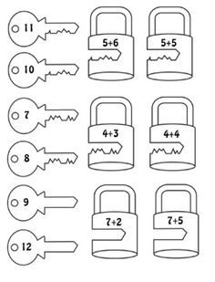

Utrwalenie znaków matematycznych
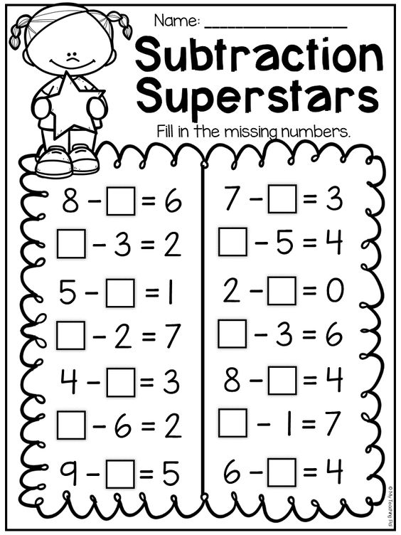

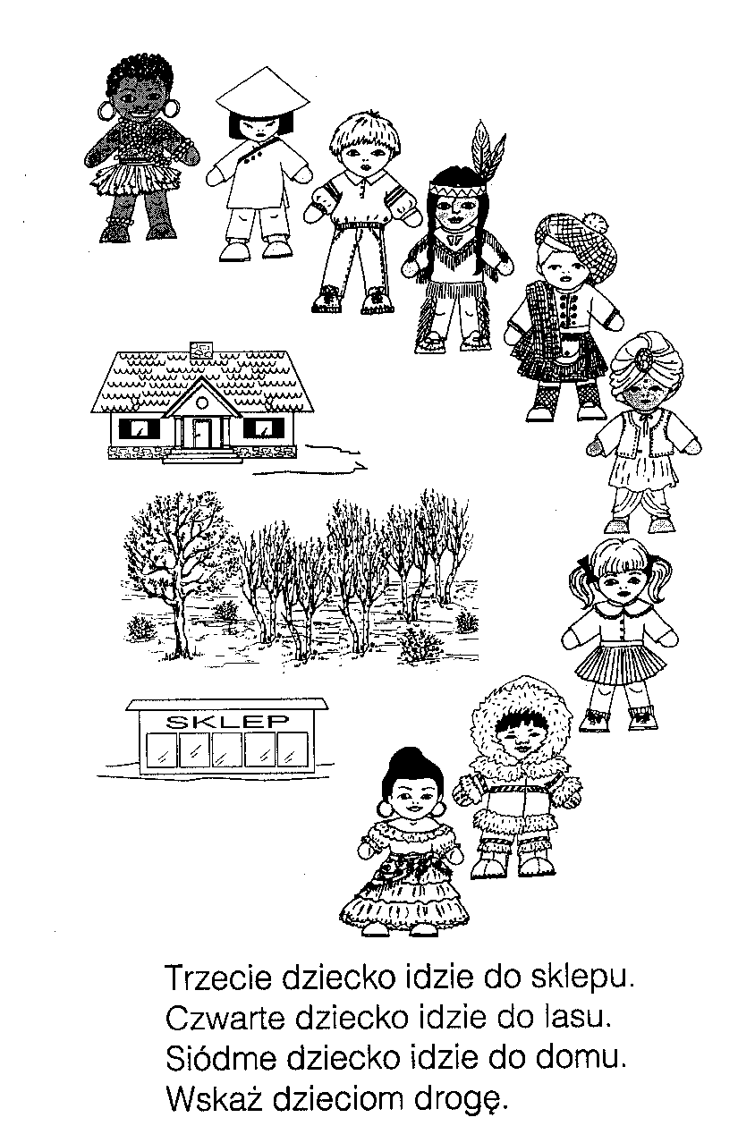

„CO NIE pasuje?”- kolory, wykluczanie ze zbioru przedmiotu, który nie pasuje
do pozostałych
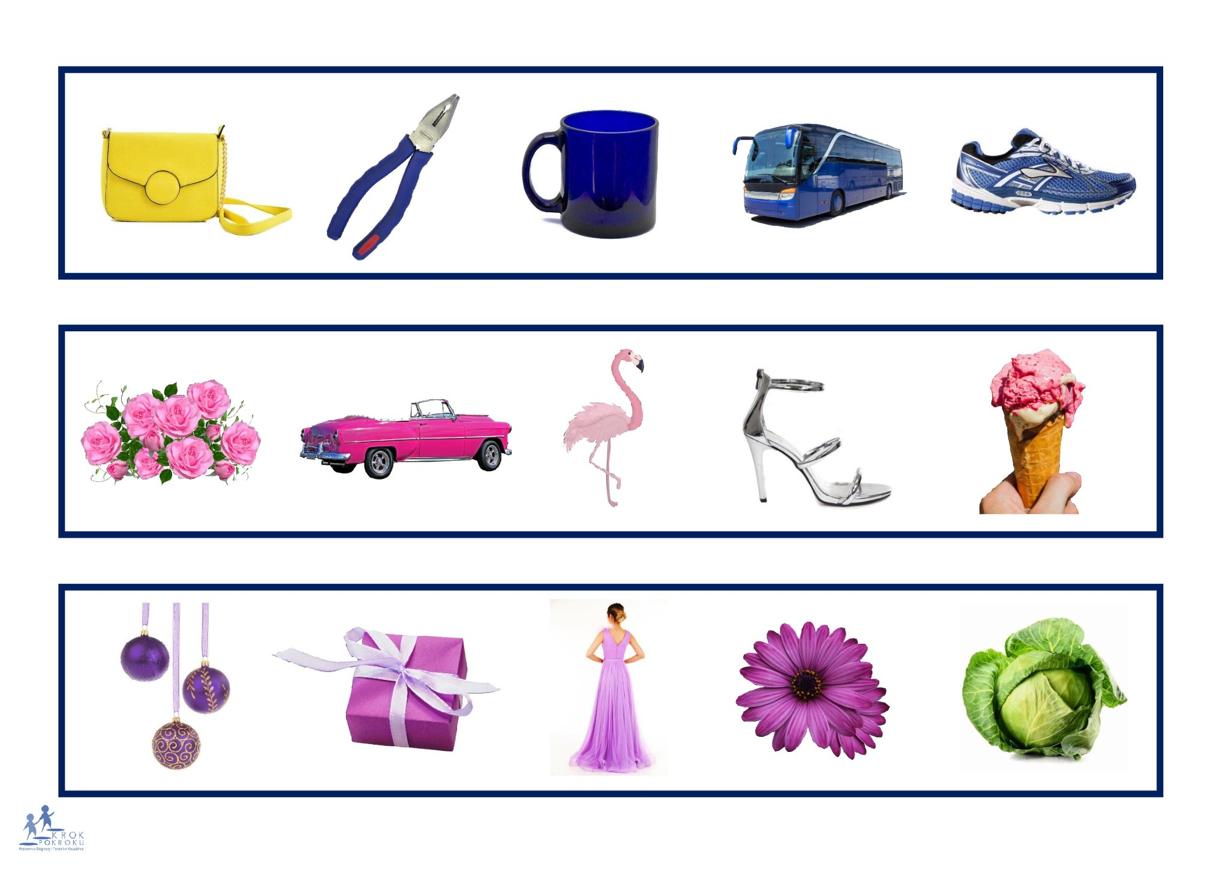
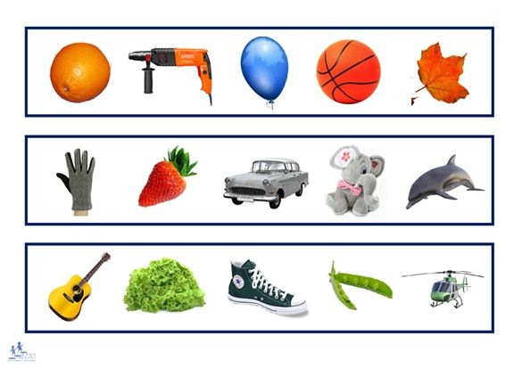
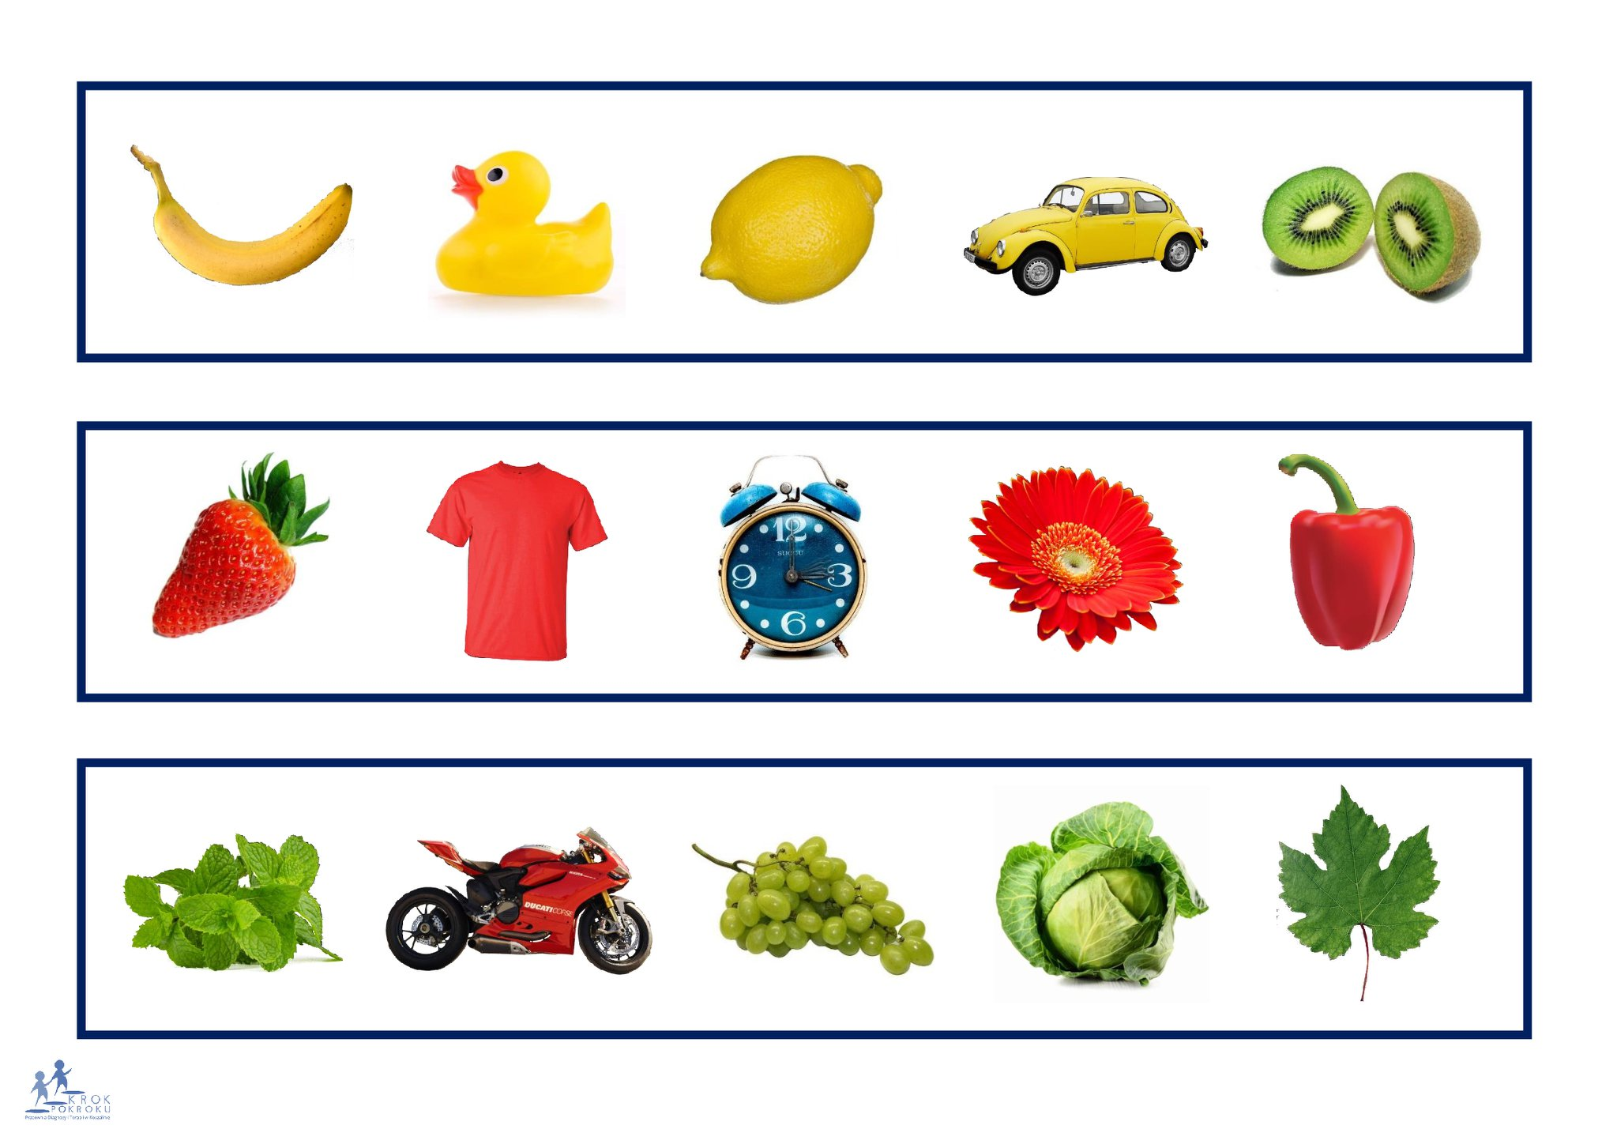
- Ćwiczenia w pisaniu, czytaniu, analizie i syntezie wzrokowo-słuchowej
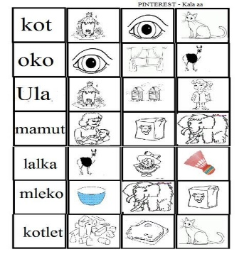
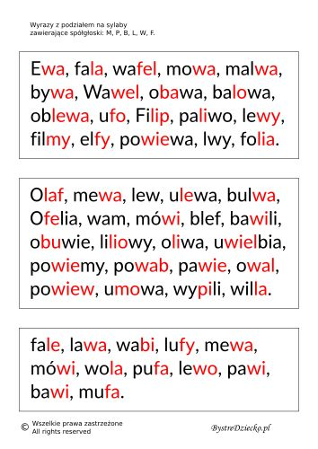
Połącz litery wielkie z literkami małymi
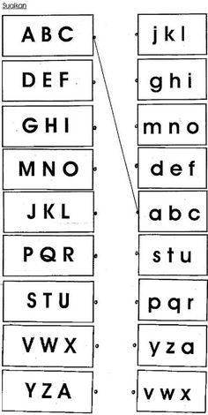
Odczytaj wyrazy i połącz z odpowiednim rysunkiem.
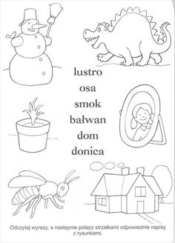
- Propozycje prac plastycznych:

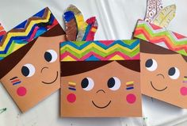
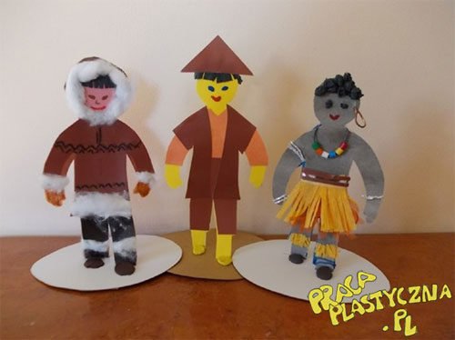
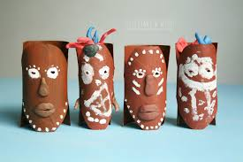
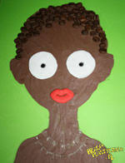

OWOCNEJ PRACY PRZY WYKONYWANIU WYBRANYCH ZADAŃ
życzą panie z Muchomorków, Odkrywców i Kangurków

